Vsebinski program tekmovanja v razvedrilni matematiki (šolsko tekmovanje, 4. 12. 2019)

Pregled znanj
Seznama vseh možnih nalog seveda ne moremo zapisati, navedenih je nekaj najbolj značilnih logično-miselnih ugank in nalog iz prostorske predstavljivosti.

Sudoku s črkami
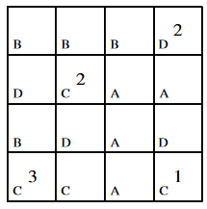
V n × n kvadratkov je potrebno vpisati naravna števila od 1 do n tako, da bo v vsaki vrstici, v vsakem stolpcu in v kvadratkih z isto črko zapisanih vseh n števil.

Barvni sudoku
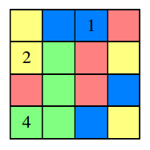
V n × n kvadratkov je potrebno vpisati naravna števila od 1 do n tako, da bo v vsaki vrstici, v vsakem stolpcu in v kvadratkih iste barve zapisanih vseh n števil.

Določi razpored
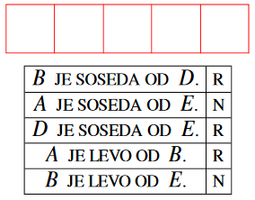
V 1 × n kvadratkov je potrebno vpisati začetne črke A, B, C, … tako, da bodo spodnje trditve resnične (R) oz. neresnične (N).

Futošiki
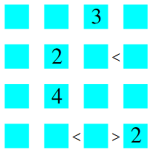
V n × n kvadratkov moraš vpisati začetna naravna števila od 1 do n tako, da bo v vsaki vrstici in v vsakem stolpcu nastopalo vseh n števil ter da bodo izpolnjene vse relacije.

Gobelini
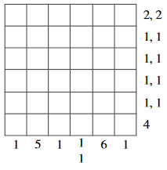
Kvadratke v razpredelnici moraš pobarvati sivo tako, da bo zaporedje sivih pasov v vrstici ustrezalo zaporedju števil na desni in da bo zaporedje sivih pasov v stolpcu ustrezalo zaporedju števil pod njim.

Kocki določi mrežo
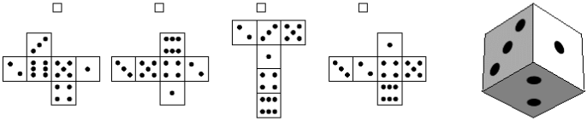
Kocki na desni strani določi mrežo na levi strani.

Križne vsote
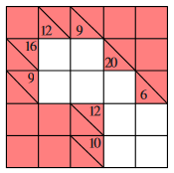
Naloga reševalca je, da izpolni bele kvadratke s števkami od 1 do 9 tako, da je vsota števk v zaporednih belih kvadratkih po vrsticah in stolpcih enaka številu, ki je zapisano v rdečem kvadratku na začetku vrstice (stolpca) nad (pod) diagonalo. Pri tem pa morajo biti vse števke v posamezni vrstici (stolpcu) različne.

Križni produkti
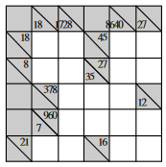
Naloga reševalca je, da izpolni bele kvadratke s števkami od 2 do 9 tako, da bo zmnožek števk v zaporednih belih kvadratkih po vrsticah in stolpcih enak številu, ki je zapisano v sivem kvadratku na zač/etku vrstice (stolpca) nad (pod) diagonalo. Pri tem pa morajo biti vse števke v posamezni vrstici (stolpcu) različne.

Latinski kvadrati
V n × n kvadratkov moraš vpisati začetne črke A, B, C, … tako, da bo v vsaki vrstici, v vsakem stolpcu nastopalo vseh n črk.
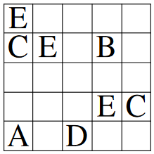

Odstranjene kocke
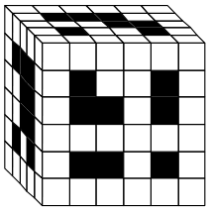
Dan je kvader, ki sestoji iz kockic. Odstranimo vse kocke, ki so zaznamovane črno od vrha do dna, od leve do desne in od spredaj do zadaj. Koliko kock smo odstranili?

Rdeči kvadratki
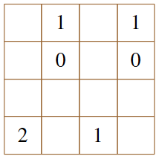
Poiskati je potrebno vse skrite rdeče kvadratke in jih označiti z R. Pri tem veljata naslednji pravili: a) Vsako število v preglednici pove, koliko s osednjih kvadratkov je rdečih. Kvadratek je soseden kvadratku, če imata skupno stranico. b) Kvadratki s številkami niso rdeči.

Labirint na mreži poliedra
Poveži točki na mreži kocke. Pri tem ne smeš preko debelih črt, preko vsakega polja pa greš lahko največ enkrat.
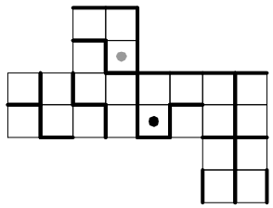

Labirint na tlakovanju
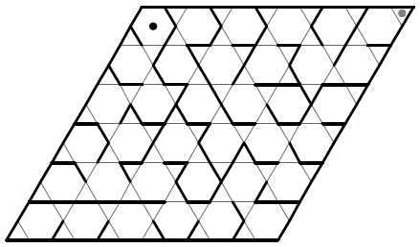
Poveži piki na labirintu z neprekinjeno črto. Pri tem ne smeš preko debelih črt, preko vsakega polja pa greš lahko največ enkrat.

Labirint na robovih poliedra
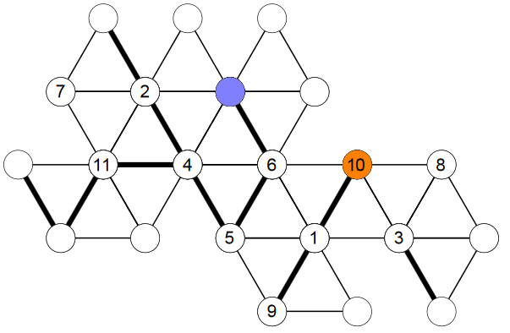
Povezati je potrebno dve oglišči poliedra, ki je podan z mrežo. Poiskati moramo pot od oranžne do modre točke. Iz ene točke lahko gremo do druge točke, če je med njima debelejša črta ali pa točki predstavljata isto oglišče poliedra.

Labirint v kvadru
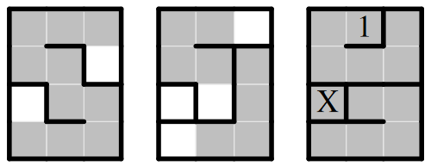
Kvader sestoji iz vodoravnih slojev kockastih oddelkov (zgornji, srednji in spodnji sloj so dani od leve proti desni). Odebeljene črte preprečujejo prehajanje med sosednjima oddelkoma istega sloja. Med oddelkom in oddelkom neposredno pod njim lahko prehajamo, če in samo če je prvi pobarvan belo. Poišči najkrajšo pot od oddelka z 1 do oddelka z X!

Biserna ogrlica
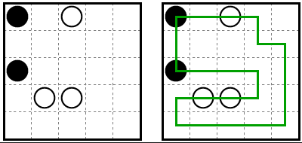
Kroge (bisere) je potrebno med seboj povezati v zanko. Črta mora teči skozi beli biser, na polju pred ali za biserom (lahko na obeh) pa mora zaviti.
Črta mora zaviti v črnem biseru, ne sme pa zaviti v polju poleg črnega bisera.

Mostovi
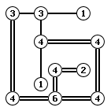
Iz krogcev (otočkov) moramo povleči toliko mostov (vodoravnih oz. navpičnih) do drugih krogcev, kolikor je števka v danem krogcu. Seveda pa gresta v eno smer iz krogca največ 2 mostova. Mostovi se ne smejo križati med seboj. Paziti moramo, da so na koncu vsi otočki povezani med seboj.

Ograja
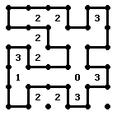
Narisati je treba črte med pikicami tako, da dobimo eno enostavno sklenjeno zanko. Števke ( 0, 1, 2, 3, 4) pa nam povejo, koliko črtic jih obdaja.

Povezave
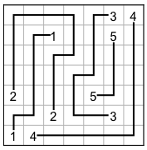
Z lomljenimi črtami, ki se ne sekajo, je potrebno med seboj povezati enaki števili (lika). S črtami je potrebno zapolniti cel pravokotnik, črte pa ne smejo imeti odvečnih zavojev (tj. če skozi sosednji dve polji poteka črta, ki povezuje enaki števili, potem sta ti dve polji s črto neposredno povezani).

Svetovi Tarskega
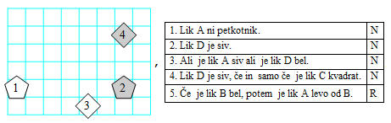
Določi oznake likov tako, da bodo ustrezne trditve resnične oz. neresnične.

Logične razpredelnice
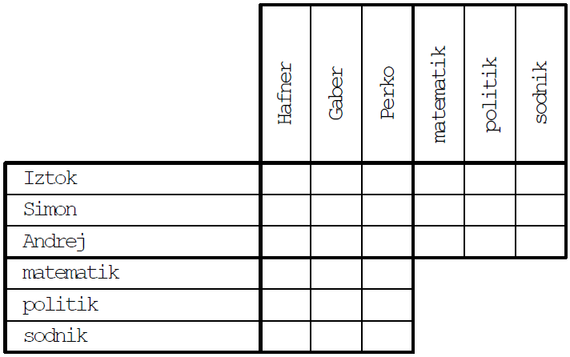
Za vsakega določi priimek in poklic, če velja: 1. Gaber ni ne matematik ne sodnik. 2. Hafner po poklicu ni sodnik. 3. Iztok se ne piše ne Hafner ne Gaber. 4. Simon se ne piše Gaber.

Literatura

Šolsko in državno tekmovanje:
- Zbirka rešenih nalog iz razvedrilne matematike (1. del; 1990-1999). Drugi del zbirke rešenih nalog (2000-2009) je v pripravi.
- Revija Logika in razvedrilna matematika in e-gradiva, objavljena na domači strani revije
- Gradiva iz Matematične delavnice, še posebej Rombski poliedri, Diskretne kristalografske grupe, Rotacijska simetrija
- Logika
- Poliedrska delavnica
Literaturo lahko kupite tudi pri DMFA-založništvo.

